 Délegyháza Község Önkormányzat 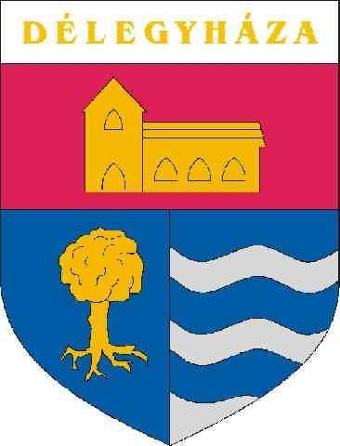
Polgármester
2337 Délegyháza, Árpád u. 8.
Telefon/fax: (24) 542-155, (24) 542-156, E-mail: polgarmester@delegyhaza.hu
___________________________________________________________________________

M E G H Í V Ó

Délegyháza Község Önkormányzatának Képviselő–testülete

a Magyarország helyi önkormányzatairól szóló 2011. évi CLXXXIX. törvény 54.§-a alapján

2025. március 19-én (szerdán) 17.00 órai kezdettel

KÖZMEGHALLGATÁST

tart.

Helye: Kölcsey Művelődési Központ Nagyterme

Javasolt napirendi pont:

1. Budapest - Belgrád vasútvonal magyarországi szakaszának fejlesztése
Meghívott vendég: Vízi Zsolt

2. Tájékoztatás a folyamatban lévő beruházásokról

3. Tájékoztatás a „Dunavarsány két irányú elkerülését biztosító elkerülő út előkészítése” tárgyú projekt újabb fejleményeiről

4. Tájékoztatás a tervezendő kerékpárútról Délegyháza – Dunavarsány között

5. Tájékoztatás a József Attila utca folytatásaként tervezett „út” ügyében (Délegyháza 030/22 hrsz-ú ingatlanra tervezett gyalogút kialakítása)

6. Tájékoztatás az üzletközpont építése ügyében

7. Tájékoztatás a köztemetővel kapcsolatos ügyekről

8. Egyéb településüzemeltetési ügyek

Délegyháza, 2025. március 11.

dr. Riebl Antal
polgármester

